**实验三 门电路组合逻辑**

**（预习报告）**

1. **实验内容**
2. 预习实验教材第2章、第3章和本实验内容相关的知识；**（已完成√）**
3. 学习慕课第三章教学内容；**（已完成√）**
4. 查看74HC74、 74HC161数据手册，掌握器件功能，了解管脚分布；**（已完成√）**
5. 第11周课前完成“广告流水灯”和“序列发生器”电路设计，将设计方案、原理图（用 Multisim绘制并仿真）写在实验报告的原理部分，并完成电路搭接；**（已完成√）**
6. 第12周课前完成“4位并行输入-串行输出曼切斯特编码电路”电路设计，将设计方案、原理图 （用Multisim绘制并仿真）写在实验报告的原理部分，并完成电路搭接；**（已完成√）**

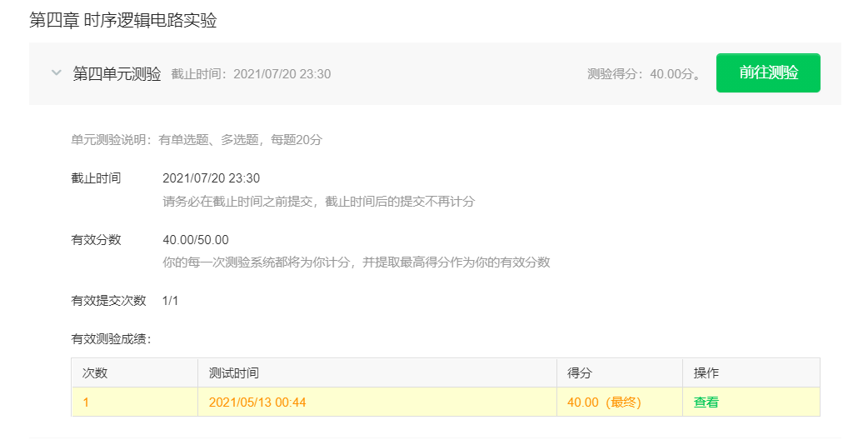

1. **实验设计方案（广告流水灯）**
2. 输入、输出信号编码

构建一个模8计数器，其输入信号为时钟脉冲，输出信号为三位二进制数P2P1P0，计数器的输出信号再作为3-8译码器的输入信号输入，译码器的输出为Q0Q1Q2Q3Q4Q5Q6Q7

1. 列出状态转移表

|  |  |  |  |  |  |
| --- | --- | --- | --- | --- | --- |
| **现态** | | | **次态** | | |
| **Q0n** | **Q1n** | **Q2n** | **Q0n+1** | **Q1n+1** | **Q2n+1** |
| 0 | 0 | 0 | 0 | 0 | 1 |
| 0 | 0 | 1 | 0 | 1 | 0 |
| 0 | 1 | 0 | 0 | 1 | 1 |
| 0 | 1 | 1 | 1 | 0 | 0 |
| 1 | 0 | 0 | 1 | 0 | 1 |
| 1 | 0 | 1 | 1 | 1 | 0 |
| 1 | 1 | 0 | 1 | 1 | 1 |
| 1 | 1 | 1 | 0 | 0 | 0 |

1. 逻辑电路图

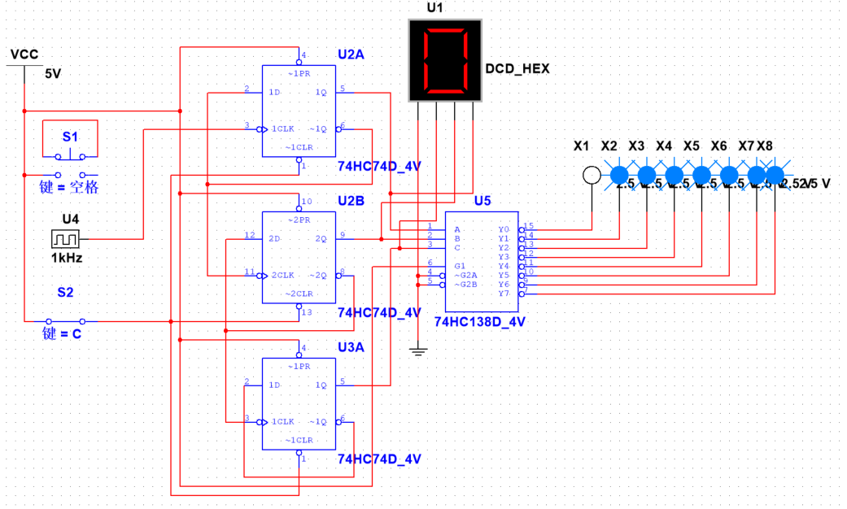

左侧S1用以产生单脉冲来进行测试，7段数码管也是用以查看计数器工作是否正常

左下侧S2连接了3个D触发器的清零端。

经测试，电路工作状态正常无误。

1. 硬件连接示意图

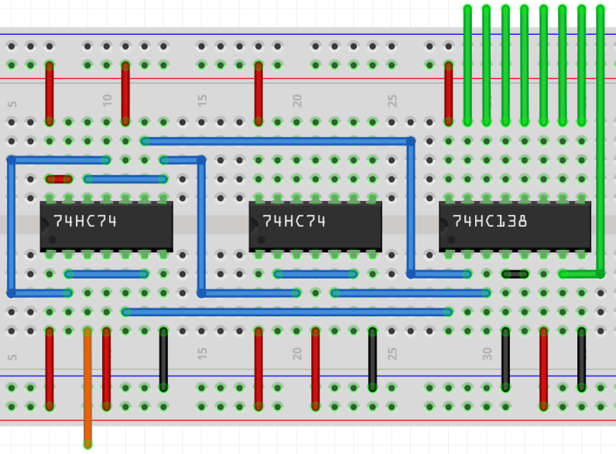

下方橙色线连接时钟脉冲输入，上方7条绿色线为输出，连接发光二极管。

1. 实物连接图

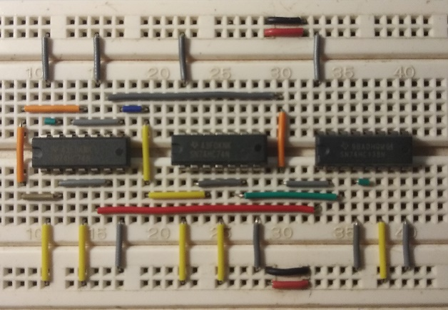

1. **实验设计方案（序列发生器）**
2. 设计

码的长度为5，所以需要一个模5的计数器；

且由计数器的特点，不需要考虑自启动的问题。

使用74161计数器，并改为模5计数器，输出结果连接至74151数据选择器，将所需最小项的输入置为1，其余置为0，输出即为结果。

1. 状态表

|  |  |  |  |  |
| --- | --- | --- | --- | --- |
| **顺序** | **QC** | **QB** | **QA** | **Y** |
| 0 | 0 | 0 | 0 | **0** |
| 1 | 0 | 0 | 1 | **1** |
| 2 | 0 | 1 | 0 | **0** |
| 3 | 0 | 1 | 1 | **1** |
| 4 | 1 | 0 | 0 | **1** |

1. 逻辑函数表达式

Z=f(Q)=DCBQA+DCQBQA+DQCBA

1. 逻辑电路图

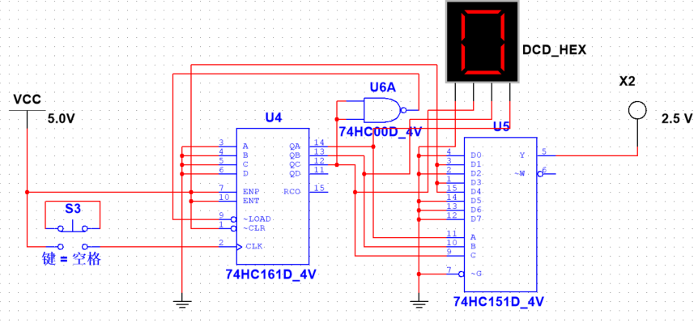

或是如下，只是用计数器来实现：

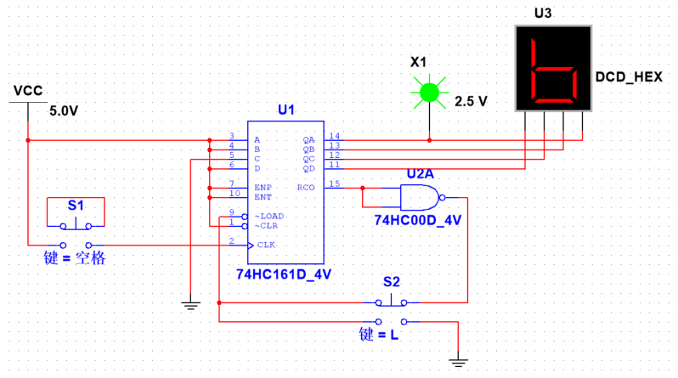

左侧S1用以产生单脉冲，七段数码管用以查看当前所处状态。图1中计数器状态为0-4，图二中为11-15；图2中下方的S2用来将计数器状态置为11，需要和S1一起按下使用。

经测试，产生序列正确。

1. 硬件连接示意图

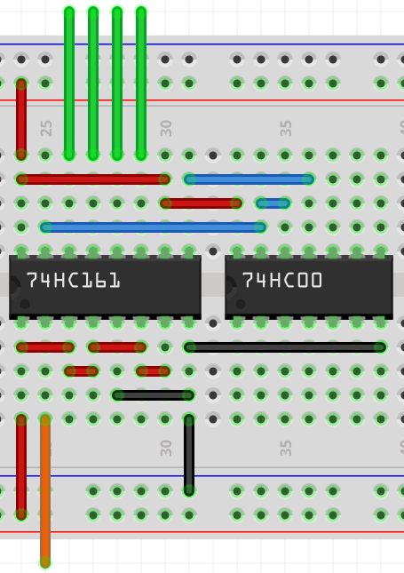

下方橙色线为时钟信号输入端，上方四条绿色线为输出端，从左至右为Q0、Q1、Q2、Q3，取Q0作为信号的最终输出。

1. 实物连接图

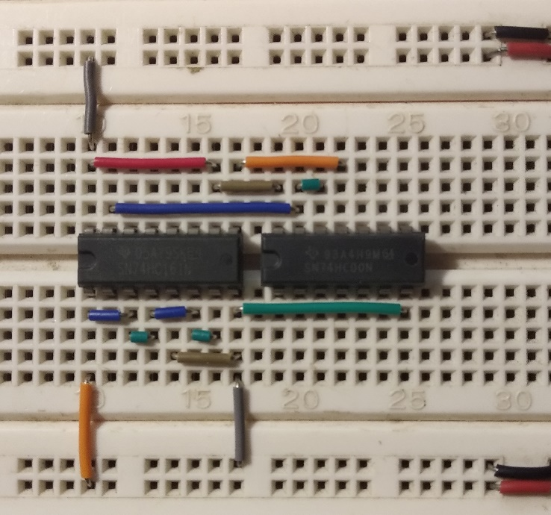

1. **测试方案**

先使用单脉冲作为测试，对照输出结果与七段数码管（或用发光二极管表示计数器当前状态），再使用连续时钟信号来输入，比对波形。